数学作业（20150318）
1.将一个四棱锥的每个顶点染上一种颜色，并使同一条棱上的两端异色，若只有5种颜色可用，求有多少种不同的染色方法？
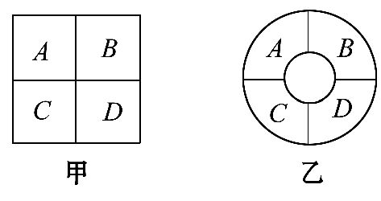
2. 某农场有甲、乙两块地，每块地分别为如图所示的4块试验田，现有4种不同的作物可供选择种植，每块试验田种植一种作物，相邻的试验田(有公共边)不能种植同一种作物，分别求出甲、乙各有多少种不同的种植方法.

3. 在1，2，3，…，200中，能够被5整除的数共有多少个？
4.集合P＝{x,1}，Q＝{y,1,2}，其中x，y∈{1,2,3，…，9}，且P⊆Q.把满足上述条件的一对有序整数对(x，y)作为一个点的坐标，求这样的点的个数.

